**Dokumentation Deployment Viamedici-Web-Anwendung für die Pflege der Metadaten**

1. Auf dem Server muss Nodejs (Standard-Installation) installiert werden:

<https://nodejs.org/en/download/>

1. Das komplette Verzeichnis der Applikation in den Ordner:

D:\VMPROGRAMS

kopieren. Das Verzeichnis muss dem Zielverzeichnis (Installationsverzeichnis der Anwendung auf dem Server) entsprechen. Beispielsweise:

D:\VMPROGRAMS\WebApp WebGrid

1. Im Root-Verzeichnis der Anwendung den Befehl:

npm install

ausführen. So werden für die Ausführung der Applikation benötigte Pakete (Bibliotheken) eingerichtet.

# Hinweis: Für „npm install“ wird eine Internetverbindung benötigt.

1. Das komplette Verzeichnis der Applikation zu einem Archiv komprimieren
2. Applikationspacket auf das System kopieren und im Verzeichnis:

D:\VMPROGRAMS

entpacken, so dass das gleiche Verzeichnis wie unter Punkt 2 entsteht. In unserem Beispiel:

D:\VMPROGRAMS\WebApp WebGrid

1. Service installieren:
   1. In der Shell im entpackten Verzeichnis folgenden Befehl eingeben:

nssm install viamedici-webgrid

* 1. Und das Programm-Verzeichnis plus die start.bat eintragen:

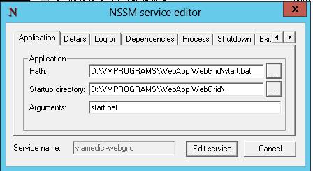

* 1. anschließend auf „Install service“

1. Service starten:

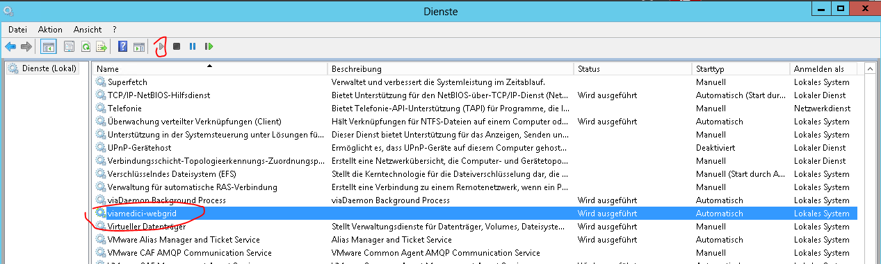

1. Integration EPIM (custom-tabs):

CUSTOM_TABS:



CUSTOM_TABS_PGRPS:



1. Anpassung Einträge in der Backend-Datei:

D:\VMPROGRAMS\WebApp WebGrid\server\routes\webgrid.ts

Abhängig vom Eintrag:

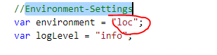

Werden spezifische Einstellungen verwendet (Für die Demo-Umgebung ist „dev“ vorgesehen):

